

EXCURSIE DE 1 ZI LA PARAUL RECE PRAPASTIILE ZARNESTILOR

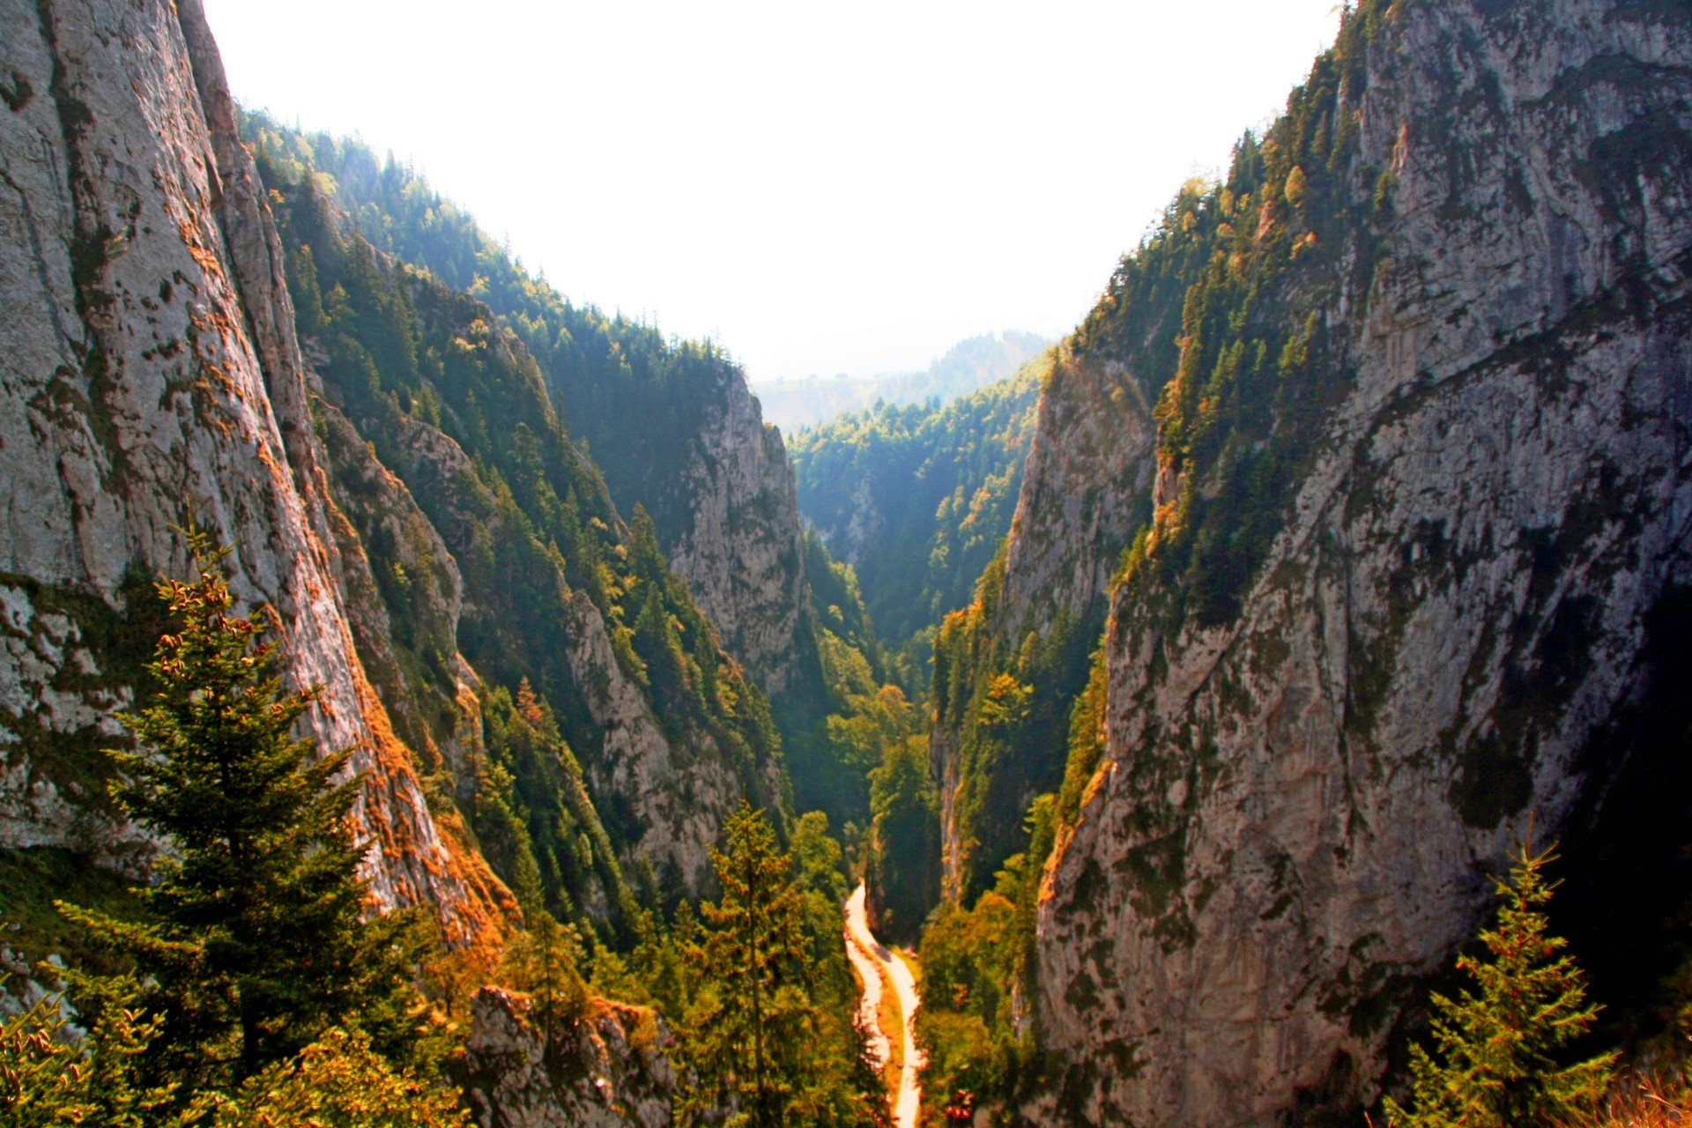

**Locuri 55 persoane 50 persoane 35 persoane**

**Tarif 4600 ron 4200 ron 3500 ron**

**OBIECTIVE TURISTICE :** Bucuresti - Posada (Mz. Cinegetic) - Sinaia (M-rea Sinaia) - PARAUL RECE - Ploiesti - Bucuresti

Obiectivele turistice sunt orientative, se vor vizita în limita a 12 ore cât durează excursia!

Pentru vizitarea altor obiective turistice care nu se află pe traseul menționat, prețul se recalculează.

**PREȚUL INCLUDE:**

- transport cu autocare clasificate;

**PREȚUL NU INCLUDE:**

- rezervările și taxele de intrare la obiectivele turistice; taxele de intrare în orașe;

- taxele pentru parcări.